KOVO 8- OJI – TARPTAUTINĖS MOTERS DIENOS MINĖJIMAS NAKVYNĖS NAMUOSE
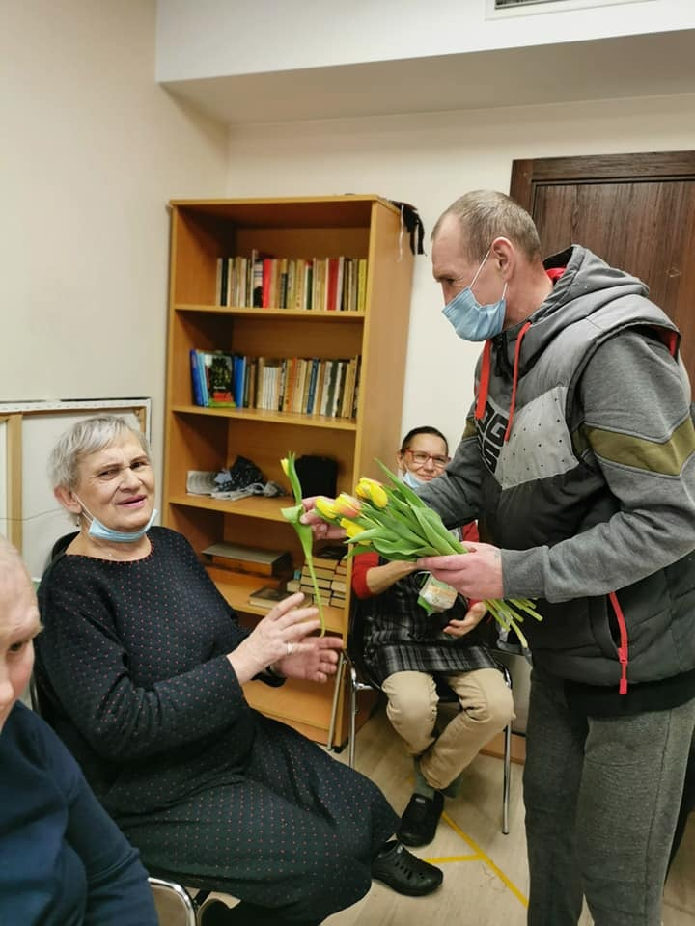
Kartu su socialinėmis darbuotojomis bei socialinių darbuotojų padėjėjomis apgyvendinimo nakvynės namuose paslaugą gaunančios moterys buvo pakviestos į Nakvynės namų salę pasigražinimo procedūroms. Moterims buvo formuojamos šukuosenos, daromomas makiažas, veido kaukės. Po pasigražinimo procedūrų keli Nakvynės namų gyventojai (vyrai) skaitė eiles, skirtas moterims bei padovanojo visoms po gėlytę bei išdalino moteriškas dovanėles. Taip pat vyrai iš vakaro gamino nekeptus meduolių -bananų tortus, kuriais kovo 8 -tąją vaišino moteris prie kavos. Ši veikla paskatino asmenų kūrybiškumą, bendruomeniškumą, padėjo skatinti tarpusavio bendravimą tarp Nakvynės namų gyventojų bei turiningai praleisti laiką.
